深部位移智能监测报警系统

用户手册
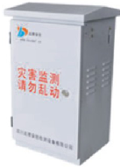

四川远德安防检测设备有限公司
2015年5月

尊敬的客户您好！感谢您使用本公司的 深部位移智能监测报警系统。本装置可用于：山体滑坡、边坡的深部位移测量和报警。如果您是第一次使用本产品，请您耐心阅读以下内容，希望能为您的使用提供有效帮助。

- 产品简介

1.1 产品概述
“深部位移智能监测报警系统”由智能监测终端和远程测控中心组成，技术源自于自主知识产权。主要用于山体滑坡、大坝、道路边坡等深部位移的自动监测和报警。智能监测终端自动完成多个深度的位移、孔隙水压测量、模数转变、分析判断、与监控中心自动联网；远程测控中心可同时对1000多个监测终端进行实时联网通信。以设定的采样时间自动测量，测量数据可自动存贮、联网实时上传、短信召测；并可任意设定预警值（高低位报警，预警值范围1～600mm，位移速率报警1～200mm/h），当测量数据变化达到所设定的预警值时，主机以3种方式自动报警（现场警笛、短信、电话振铃）。其中数据远程传输和报警均采用中国移动的GSM全球移动网络。
1.2 产品功能及特点
• 采集传输控制一体化，提高了系统可靠性，降低了成本；
• 采用超低功耗高性能的嵌入式处理器；
• 内嵌看门狗，不死机，掉线自动恢复；
• 短信报警方式或GPRS实时数据传输方式；
• GPRS远程参数设置和短信息内容远程设置功能；
• 支持中心和主机进行对时同步操作；
• 监控中心远程控制现场设备；
• 向用户设定的手机发送短信报警信息；
• 报警上下限、速率设定；
• 内设工业时钟，精确记时；
• 自动定时上报和事件触发上报功能；
• 内置大容量 FLASH存储器，断网后数据自动记录，最多可存贮69632条记录，支持历史数据检索和打印功能。
1.3 主要技术参数
• 监测点数 7点
• 测量范围 0～1000 mm
• 测量精度 ±0.2%F.S
• 分 辨 率 0.1mm
• 数据测量 自动,短信召测
• 报警阀值 累计差1～500mm，位移速率1～200mm/min
• 数据传输 GPRS远程无线方式、短信
• 报警方式 现场警笛、短信、电话振铃
• 外型尺寸 400*340*660 mm
• 工作温度 -25℃～55℃
• 标准电源 DC12V/2A

- 智能监测终端安装
2.1 设备安装
根据要监测的不同深度，分别截取内穿特殊钢绳的金属软管，一端用锚头固定，另一端引出地面穿过机箱与传感器连接，配重固定在钢绳，并用细砂浆灌注钻孔。见下图所示。
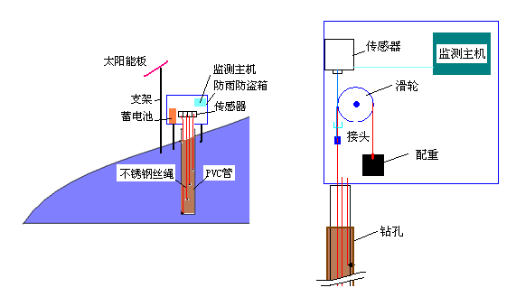

2.2 应用
在滑坡开始前钻孔完好软管无变形，各深度测量为零。滑坡开始后，由于滑坡推力很大，使金属软管在滑面处变形，滑面以下的锚头和钢绳被固定在原处，而上部随滑体移动，导致传感器测量发生变化。如果有多个滑面，各深度的测量值会不一样。
深部位移的确定: 滑坡有明确的滑面，并且已经发生了较大的滑动，使用上述方法可以确定滑面位置及滑坡在深部的位移情况。如果滑坡处于蠕滑阶段、滑动不是很明显、并没有明确的滑面，可以用下面的计算方法确定每一点的水平位移。

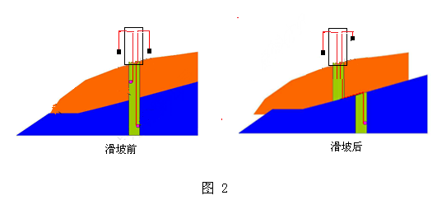
对蠕滑阶段的滑坡，需要按图3所示的布线方法，最下面的锚固点埋设在滑面以下，作为不动点。不动点所对应的位移是最大的，但真正的水平位移为零。假设h1=500mm，与A对应的传感器位移是190mm，与B对应的传感器位移是180mm，则dh1=190-180=10mm，k1=h1+dh1=510mm，w1=(k1²-h1²)^{1/2}=100.5mm。对于wi(i≥2)时，可采用梯形进行计算。
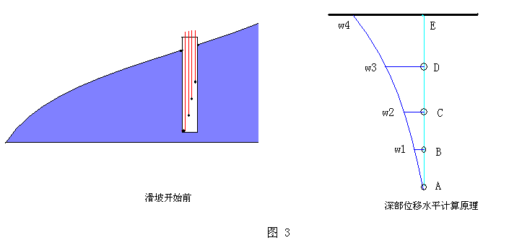

- 智能监测终端参数设置

3.1 参数设置
3.1.1 电源、SIM、警笛与主机连接
将主机与电源适配器相连（注意接头的正负极），用 USB 转 485串口线将主机与 PC 机相连。将 SIM 卡从 SIM 卡插座处插入，将天线接入天线接头。
3.1.2 查看485串口号
给主机上电，将485接口插入电脑USB口，右键点击“我的电脑”—“设备管理器”—“端口”，即可看到USB转485接口的地址号。
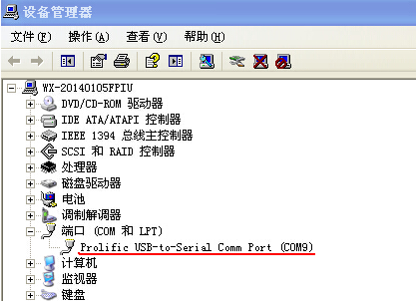
3.1.3 软件启动
启动产品配套软件：远德安防-测控中心.exe，并使主机进入设置状态。双击软件图标，启动软件。软件主界面如图
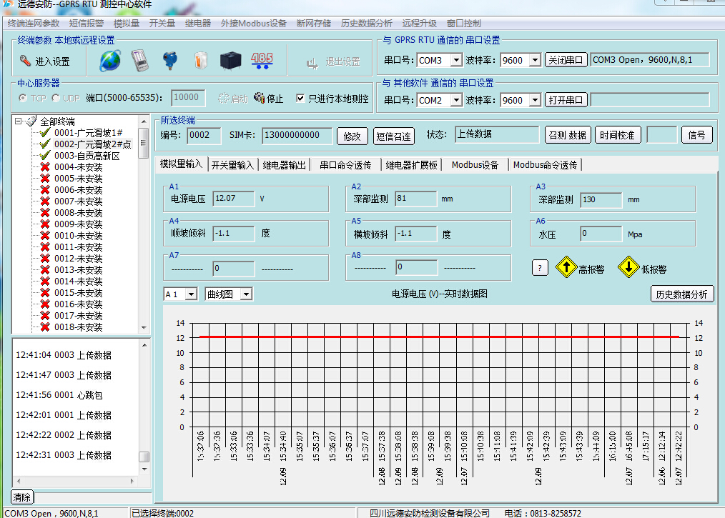

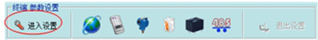
◎待设备电源灯亮起后，点击“串口号”，选择已经查看到的地址，点击“打开串口”——“主机参数设置”中的“进入设置”按钮。
◎待提示“已成功地进入设置状态！”后，就可点击其他参数按钮，对主机进行参数设置。 参见 3.1.5。
◎结束设置后，点击“退出设置”按钮，就完成了主机的参数设置。接下来就可以启动中心服务器，等待主机登录中心。
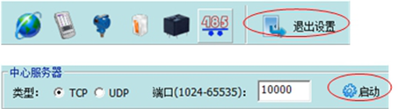
3.1.4 主机参数设置
3.1.4.1 主机连网参数的设置
主机要能顺利登录中心，只需设置好以下连网参数。在主机进入设置状态时，点击主界面的菜单栏的“主机连网参数”， 或点击工具栏中的  图标，即可进入主机连网参数的设置界面。如下图：
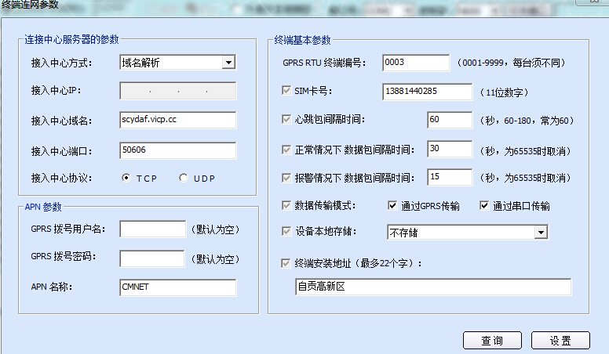

点击“设置”按钮，开始网络与服务中心参数的设置，待提示“设置完毕”即完成设置，可在主界面的“操作信息”中查看参数设置是否成功。域名解析建立和设定见附录A。
3.1.4.2 模拟量通道参数设置
点击主界面的菜单栏的“模拟量”菜单项， 或点击工具栏中的 图标，即可进入模拟量通道参数设置界面。如下图：根据设备标签参数进行填报。
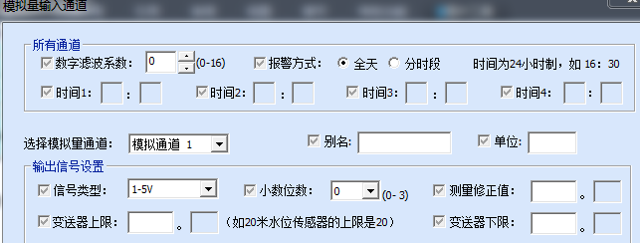
只选择白框以内的参数，参数按设备标签中的相应内容填写。分别选择模拟通道1～8，依次对：“信号类型”、“小数位数”、“变送器上限”、“变送器下限”进行设置。全部选择完成后退出设置，启动初次测量，分别将各传感器的初次读数作为测量修正值。如初次读数是“88”，选择“位移200高位报警”、第6次测量时“速率超过10mm报警”(如果采样时间是10分种，速率就是10mm/h），再进入设置程序，其相应参数如下：
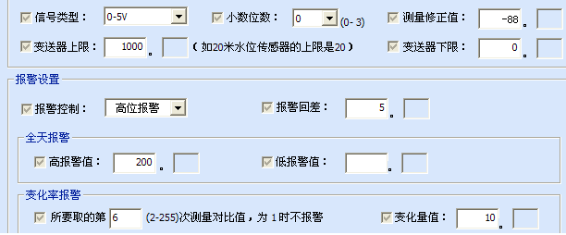
全部数据都填写完后，点击“设置”按钮，开始设置， 待提示“设置完毕”即完成设置，可在主界面的“操作信息”中看 到设置是否成功。
3.1.5 启动数据中心
主界面中心服务器部分如下：
点击 “启动”按钮即可启动数据中心（注意在 WindowsXP 下防火墙要先关闭），等待有主机登陆上时，在列表框就会出现主机登陆的信息。如下图：

注意事项：
若登陆不上可检查主机的SIM卡是否欠费，或SIM卡是否开通以 CMNET为接入点的GPRS服 务 ，详细可咨询本地 1860。
鼠标点选列表中的主机，主机与电脑连接好后，经过主机设定的数据包或心跳包的间隔时间后，将收到数据包或心跳包。

3.2 通道报警与短信息联动
3.2.1 主机设置
在3.1.3即启动软件并使主机进入设置 状态时，进行以下设置：
3.2.1.1 短信设置
点击主界面菜单的“短信报警”菜单项， 或点击工具栏中的 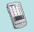 图标，即可进入短信设置界面。如下图：
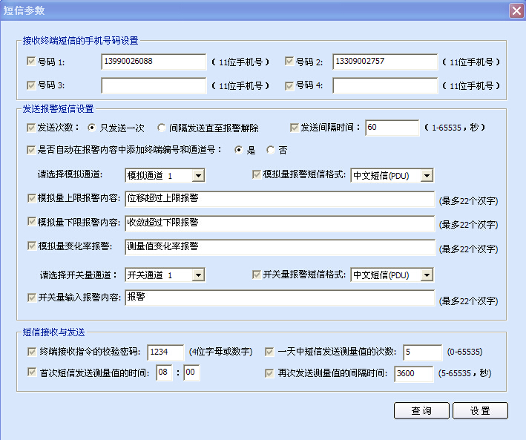
报警短信手机号码最多可选择4个，设定好模拟通道1的报警信息。还可以设定主机按时向手机发送测量数据。
触发短信报警后, 发送的短信类似为:
“ xxxxxxxx 号 第 1通道,“位移超过上限报警”或“收敛超过下限报警”或“测量值变化速率报警”。点击“设置”按钮，开始短信中心的设置，待提示“设置完毕” ，即完成设置，可在主界面的“操作信息”中看到设置是否成功。

3.2.1.2 模拟量通道报警设置
点击主界面的菜单栏的“模拟量”菜单项， 或点击工具栏中的 图标，即可进入模拟量通道参数设置界面。如下图所示
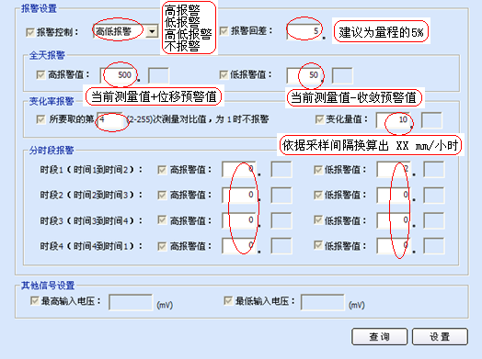
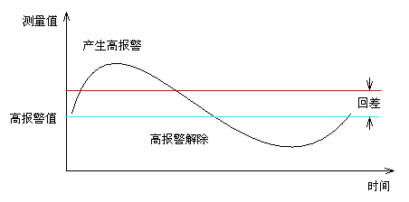
回差的作用：当测量值在报警值附近频繁波动时，避免反复触发报警。示意如下图：
当测量值超过“高报警值”，产生高报警，当测量值恢复到低于“高报警值－回差”，高报警解除。待所有模拟量通道报警设置都填写完毕后， 点击“设置”按钮，开始设置，待提示“设置完毕”即完成设置
3.2.1.3 继电器输出与报警关联设置
点击主界面的菜单栏的“继电器”菜单项， 或点击工具栏中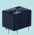 的图标， 即可进入继电器通道参数设置界面。如下图：
继电器1给传感器供电，在采样时间前2秒供电，采样结束后自动断电，以节约电能消耗。继电器2为报警输出控制，将全部通道勾选，报警时继电器2吸合。

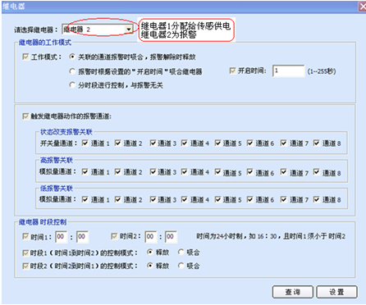
最后，点击“设置”按钮，待提示“设置完毕！”即完成继电器通道的设置，可在主界面的“操作信息”中看到设置是否成功。
3.2.2 退出设置
待上述参数都设置完毕后，在主界面的“主机参数设置”处，点击“退出设置”按钮，使主机退出设置。待主机退出设置后，在重新上电进入工作模式时，当有超限值或开关量报警时，用户便可以通过短信方式收到相应的报警信息，或触发相应的继电器。在进行短信报警时，主机将暂时退出 GPRS 网络，并发送短信，然后再登陆 GPRS 网络。在数据中心可看到相应的下线和登陆信息。

3.3 中心远程召测数据与控制
在数据中心已经启动，并有监测报警仪连接到中心时，首先与监测报警仪对时，以便在断网时存贮的数据与控制终端同步。
3.3.1 召测数据
在主机列表中点选要召测的主机。然后点击“查询主机数据”按钮，得到召测的数据。
3.3.2 控制继电器动作
在主机列表中点选要召测的主机, 并选择要控制的继电器，选择继电器动作（吸合、释放），按“吸合”按钮时警笛响，按“释放”按钮时解除警笛。
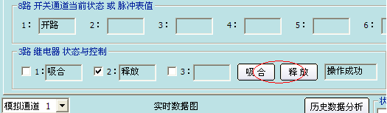
3.4 中心远程设置主机参数
在数据中心已经启动，并有主机连接到中心时，可对主机进行远程参数设置。
◎在主机列表中点选要设置的主机。
◎然后点击主机参数设置中的“进入设置”按钮
◎待主机响应中心的远程设置启动后，可对“连网参数”“短信”、 “模拟量”、“开关量”、“继电器”这些参数进行设置。在进行参数设 置时，主机停止上传通道数据。通过勾选要设置的参数的前面的复选框，并按设置按钮，就可对主机进行参数设置。主机每个数据包只能设置一个参数。
◎例如点击“主机连网参数”按钮，将进入连网参数设置界面。
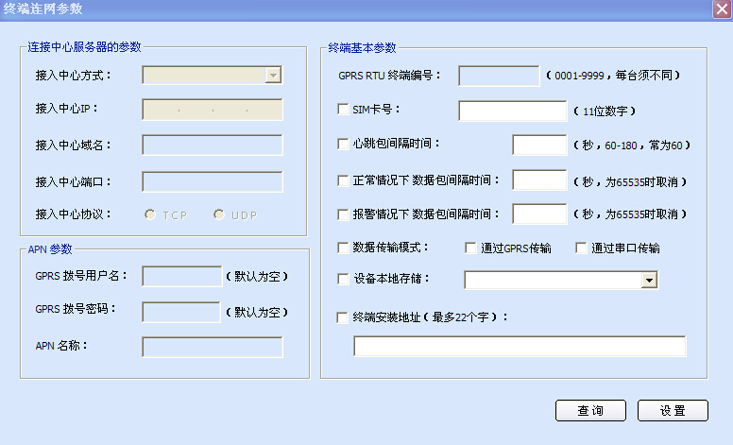
◎首先勾选你要查询或设置的参数，点击“查询”将使中心向远程的主机发送查询指令，若操作成功将返回查询的参数内容。可以一次勾选多项参数进行查询和设置，勾选的参数越多，等待全部完成的时间越长。
◎勾选后，填写参数内容，按“设置”按钮，将对主机进行远程设置。
◎若某些参数查询或设置不成功，将会在网络信息框中显示，并且自动跳到下一条参数进行操作。界面中的文本框将显示当前正在操作的参数。
◎其他远程设置界面的操作与本地设置界面的操作类似，可参考前面的应用方案的介绍。
待所有的远程设置设置结束后，记得点击“结束设置”按钮，主机将退出远程设置状态。
注意：在远程设置时，不可以再对主机进行召测数据和控制继电器的操作。

3.5 中心远程召回主机断网存贮数据
3.5.1 查看断网存贮数据
如果选择了“断网时存贮通道数据”，主机断网后，定时测量的数据会存贮在主机的存贮器中。点击“断网存贮”——“查询”，会显示存贮器中存贮的数据有多少页，显示如下：
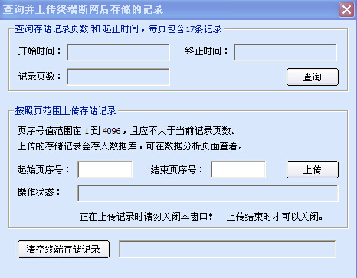
3.5.2 断网存贮数据上传
“起始页序号”和“结束页序号”——点击“上传”，会显示“正在上传记录，请勿关闭”。数据传送完毕，电脑会显示上传数据完毕。
3.5.3 清空终端存贮记录：数据上传完毕后，可以将全部存贮清空，以便宜为下次存贮留下足够的空间。
3.6 历史数据分析
点击“历史数据分析”，将显示如下：
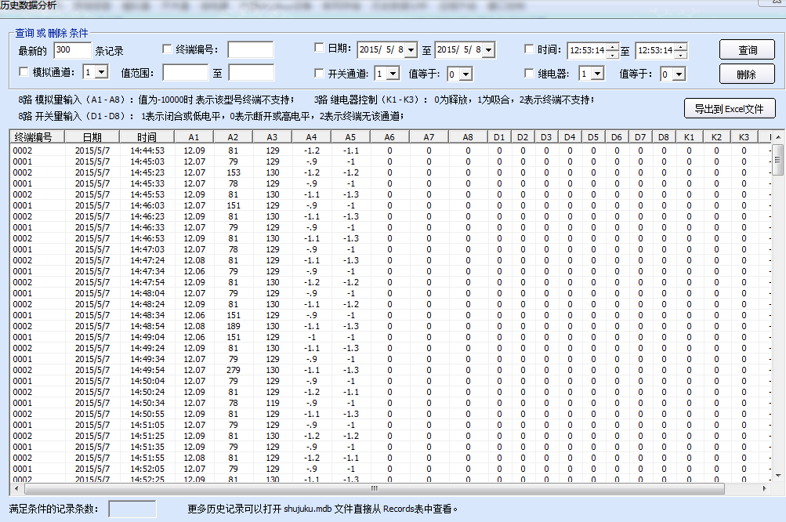
可通过勾选“日期范围”、“终端编号”、“时间范围”、“模拟通道”、“开头通道”、“继电器”等参数进行查寻操作。如需要再进一步分析处理的数据还可导出到“Excel”表格文件。
3.7 短信功能
3.7.1 短信格式
格式为：[XXXX] + [操作码]
其中 XXXX 为 4 位数字或英文字母组成的密码，初始密码为 1234 例如重启终端时发送短信：1234rbt
终端收到短信后会回复，如果长时间（超过 2 分钟）未收到回复的短信，可能所发命令终端 并没有收到或命令有错，可以尝试重发。

操作码 | 说明 | 示例
rbt | Reboot 简写，重启终端。 | 命令：1234rbt  回复：[0001]号 RTU 收到指令并将重启。
set | 设置参数，后面还要附上参数号和参数数据。附表 1 列出了一些常用参数和数据格式说明。 | 命令：1234set000D:110.83.114.143  回复：[0001]号 RTU 设置成功！
que | 查询参数，后面还要附上参数号。  终端回复了参数数据的两种格式，一种是ASCII 码字符串格式，以 A: 开头显示；另一种是参数数据的十六进制字符串表示，以 H: 开头显示。 | 命令：1234que000C  回复：A:test1.gicp.net H:74 65 73 74 31 2E 67 69 63 70 2E 6E 65 74
onl | Online 简写，控制终端登陆中心软件 | 命令：1234onl  回复：[0001]号 RTU 收到指令并将登陆。
ofl | Offline 简写，控制终端下线，并且不再进行重连 | 命令：1234ofl  回复：[0001]号 RTU 收到指令并下线。
ana | Analog 简写，查询模拟通道数值。  终端回复各个模拟通道的数值，如模拟通道 1 用 A1：开头表示。 | 命令：1234ana  回复 ：A1: 10.22 A2: 0 A3: 4.46 A4:1 A5:555.63 A6:77 A7:8899.9 A8:0
rsm | 向终端串口透传一条 Modbus 指令，指令是以 # 开头的一条十六进制字符串。终端回复时直接把接收到的串口设备的数据以 十六进制字符串形式返回。 | 命令：1234rsm#01 03 00 00 00 02 C4 0B  回复：01 03 04 11 22 33 44 4B C6
rel | relay 的缩写，控制继电器吸合或释放。以#开头的数字表示继电器序号，以 on表示吸合，以 ff 表示释放。可以连续控制多个继电器。 | 命令：1234rel#1on#2ff#3on  （控制继电器 1 吸合，继电器 2 释放， 继电器 3 吸合）  回复：1234rel#1on#2ff#3on  （回复时，返回各继电器状态）
min | 设置终端时间，须收到回复才表明设置成功。 | 命令：1234min1211201640  表示设置 RTU 的时间为 2012年11月20日16:40  回复：+CCLK: "12/11/20,16:40:22+08"

3.7.2 部分终端参数说明
部分终端参数的说明:
- ASCII 码字符串数据由数字、英文字母、标点符号组成，不含中文字符。发送时以‘：’开头，
例如：IP 地址字符串数据表示为 :110.83.114.143
2、HEX 码发送时仍是转换成 ASCII 码发送，发送时以‘#’开头。
例如：端口号 10000 为 2 个字节的 HEX 值 0x2710，发送时表示为 #2710
参数号 | 参数类型 | 参数数据说明 | 短信完整示例
000C | ASCII 码串 | 服务器域名，如 scydaf.gicp.net | 1234set000C:scydaf.gicp.net
000D | ASCII 码串 | 服务器IP地址，如‘110.83.114.143’ | 1234set000D:110.83.114.143
000E | HEX 码 | 服务器端口号用 2 个字节的 HEX码表示，如10000表示为0x2710 | 1234set000E#2710
000F | HEX 码 | 中心连接方式:  0x00--固定 IP 地址接入；  0x01--域名解析方式接入; | 1234set000F#01
4006 | HEX 码 | 中心网络协议方式：  0x00 -- 采用 UDP 协议；  0x01 - 采用 TCP 协议； | 1234set4006#01

